4-daagse exclusieve NEOS-busreis naar de Westhoek

WOI-erfgoed, herdenking en verfijnd comfort in het hart van Ieper
NEOS Heusden-Zolder nodigt zijn leden uit voor een unieke 4-daagse busreis naar de Westhoek, dé regio waar geschiedenis, herinnering en verstilling samenkomen.
Tijdens deze exclusief samengestelde reis ontdekken we de meest indrukwekkende plaatsen van het WOI-erfgoed en de herdenkingssites rond Ieper, gecombineerd met een verblijf in het meest luxueuze hotel van Ieper.
Deze bijzondere ledenreis staat volledig in het teken van comfort, cultuur en kameraadschap, met vol pension en een zorgvuldig uitgewerkt programma.
Voor de organisatie van deze reis kozen wij bewust voor de expertise en kwaliteit van touringcarbedrijf De Wilg, een vertrouwde partner.
Vriendelijk groet van uw voorzitter, Désiré Gijbels
Voor meer informatie over deze reis kan je ook terecht Dominique Logier

Reisformule
- Vetrekdatum: dinsdag 27 oktober 2026
- Duur: 4 dagen
- Bestemming: Westhoek & Ieper
- Verblijf: luxehotel in Ieper
- Formule: vol pension
- Vervoer: comfortabele luxe touringcar*** (bar, airco en noodtoilet)

Prijs
€ 845 per persoon (verblijf in dubbele of twin kamer)
Meerprijs bij alleengebruik van de kamer: € 77,- per nacht

Inbegrepen in de prijs
De prijs omvat:
- Actuele btw-tarieven en baantaksen
- Vervoer en alle verplaatsingen per comfortabele touringcar***
- Alle gereden kilometers volgens het voorziene programma
- Professionele chauffeur van touringcarbedrijf De Wilg
- Ervaren reisleiding voor busreizen
- 3 overnachtingen in een 2-persoons double/twin kamer
- Uitgebreid ontbijtbuffet in het hotel
- Diner in het hotel: dagsoep + hoofdgerecht + dessert
- Gratis water tijdens de diners (*)
- Alle vermelde lunches
- Alle vermelde activiteiten en bezoeken
- Toeristenbelasting Ieper en BTW
(*) andere drankjes in het hotel zijn niet inbegrepen. Deze worden apart op de kamer geboekt en afgerekend bij het uitchecken.

Verblijf
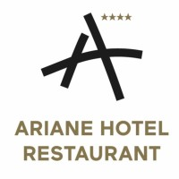
Hotel Ariane is een hoog aangeschreven viersterrenhotel in Ieper dat sinds 2013 herhaaldelijk is verkozen tot het beste hotel van België. Het hotel staat bekend om zijn gastvrijheid, moderne faciliteiten en centrale ligging nabij de historische bezienswaardigheden van de stad.
Het hotel ligt op wandelafstand van de Grote Markt en het In Flanders Fields Museum.
Gastronomie: Een trendy bar en een kwalitatief restaurant
Kamers: Moderne, rookvrije kamers uitgerust met Nespresso-apparaten en airconditioning.

Dagprogramma

Dag 1 – dinsdag 27 oktober 2026 | Ieper
We vertrekken vanuit Heusden-Zolder richting Ieper.
Bij aankomst maken we een begeleide stadswandeling waarbij u kennismaakt met de rijke geschiedenis van deze bijzondere stad.
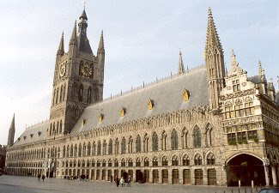
Aansluitend genieten we van een verfijnde 2-gangen lunch in het Museumcafé op de Grote Markt.
Daarna volgt een geleid bezoek aan het indrukwekkende Flanders Fields Museum, waar de verhalen van de Eerste Wereldoorlog op beklijvende wijze tot leven komen.
De dag wordt afgesloten met een driegangen diner in het hotel.

Dag 2 – woensdag 28 oktober 2026 | Poperinge
Na het ontbijt vertrekken we naar Poperinge.
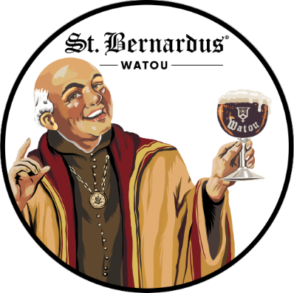
We starten met een vrij bezoek aan Lijssenthoek Military Cemetery en het bezoekerscentrum, een van de meest betekenisvolle WOI-sites in de Westhoek.
Vervolgens bezoeken we Brouwerij St. Bernardus voor een brewery tour met audiogids, gevolgd door een degustatie in Bar Bernard.
Lunchen doen we ook samen in Bar Bernard inclusief een biertje, water en koffie of thee na de maaltijd.
Daarna vrij bezoek aan Talbot House, het historische soldatenhuis uit WOI.
Na vrije tijd in Ieper genieten we van een vroeger diner in het hotel, zodat we tijdig aanwezig zijn voor de indrukwekkende Last Post aan de Menenpoort.
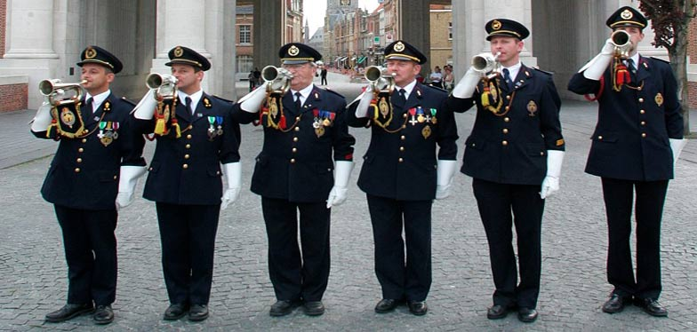
De Last Post in Ieper is een dagelijks eerbetoon aan de gesneuvelde soldaten
van het Britse Gemenebest uit de Eerste Wereldoorlog

Dag 3 – donderdag 29 oktober 2026 | Zonnebeke
Na het ontbijt trekken we naar Zonnebeke.
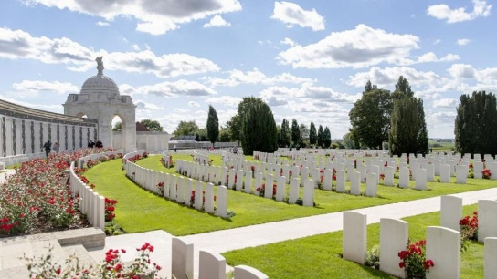
We bezoeken Tyne Cot Cemetery, de grootste Britse militaire begraafplaats op het Europese vasteland, gevolgd door het Hill 62 (Sanctuary Wood) Canadian Memorial.
Wie wenst kan ter plaatse facultatief het privémuseum met loopgraven bezoeken; dit is niet inbegrepen.
Lunch in Restaurant De Palingbeek in Zillebeke, met frisdrank, pils of glas wijn. Koffie of thee na de maaltijd.
Na de lunch rijden we langs Hill 60, een uitzonderlijk authentieke WOI-site met zichtbaar kraterlandschap.
Daarna terugkeer naar het hotel voor vrije tijd en diner.

Dag 4 – vrijdag 30 oktober 2026 | Diksmuide
Na het ontbijt checken we uit en vertrekken we richting Diksmuide.
Onderweg bezoeken we in Langemark het Duitse militaire kerkhof.
In Diksmuide volgt een geleid bezoek aan het museum aan de IJzer, gevolgd door de historische loopgraven.
Als stijlvolle afsluiter genieten we van een lunch op 72 meter hoogte in de IJzertoren, inclusief uniek panorama: een voortreffelijk koud vlees- en visbuffet met drankenforfait inbegrepen.
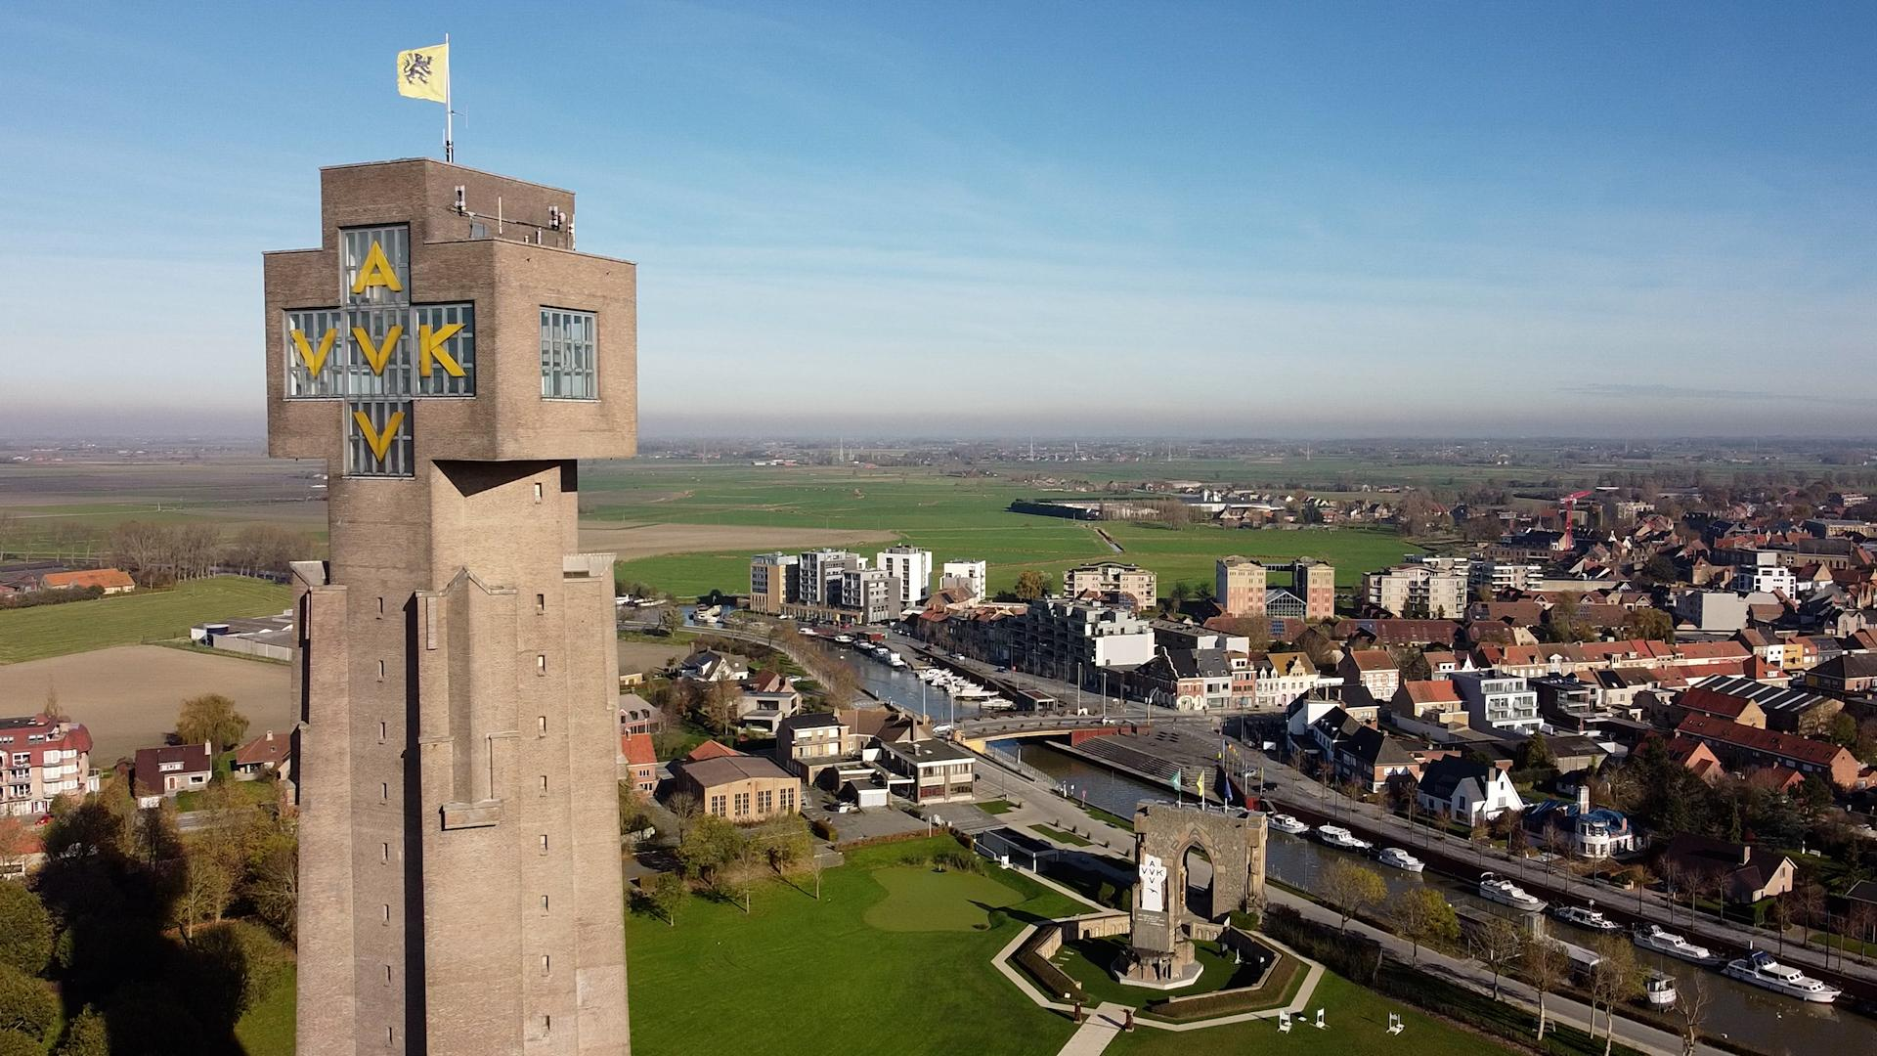
Na dit laatste bezoek vatten we de terugreis aan naar Heusden-Zolder.

Inschrijven NEOS reis naar de Westhoek
Reis van 27 tot 30 oktober 2026.
Bevestig uw deelname aan het reisbureau van De Wilg:
dominique@dewilg.be 089 480 881
De Wilg, I.T. Kanaal Noord 1433, 3960 Bree
Gezien het exclusieve karakter van deze ledenreis en het beperkte aantal plaatsen raden wij aan tijdig in te schrijven.
Inschrijven kan tot uiterlijk 30 juni 2026.
Gelieve ons volgende gegevens door te geven bij reservatie:
Naam:
Adres:

Gsm nummer:
E-mail adres:
Wenst te reserveren voor volgende reizigers:
- Naam en voornaam:
Geboortedatum:
- Naam en voornaam:
Geboortedatum:
Kamertype:
- 2-persoonskamer met 1 tweepersoonsbed
- 2-persoonskamer met 2 aparte bedden
- 2-persoonskamer voor alleengebruik (mits meerprijs)
Optionele annuleringsverzekering Allianz 6,75% op de reissom
- Ja, ik wens een annuleringsverzekering
- Neen, ik heb geen annuleringsverzekering nodig
Opmerkingen:

